7 ноября 2018 года прошёл первый
КЛУБНЫЙ ЧАС в этом учебном году.
Наталья Петровна Прутовых продолжила работу клуба «Нетрадиционное рисование». В этот раз вместе с детьми Наталья Петровна рисовали «Осеннее дерево» ватными палочками.
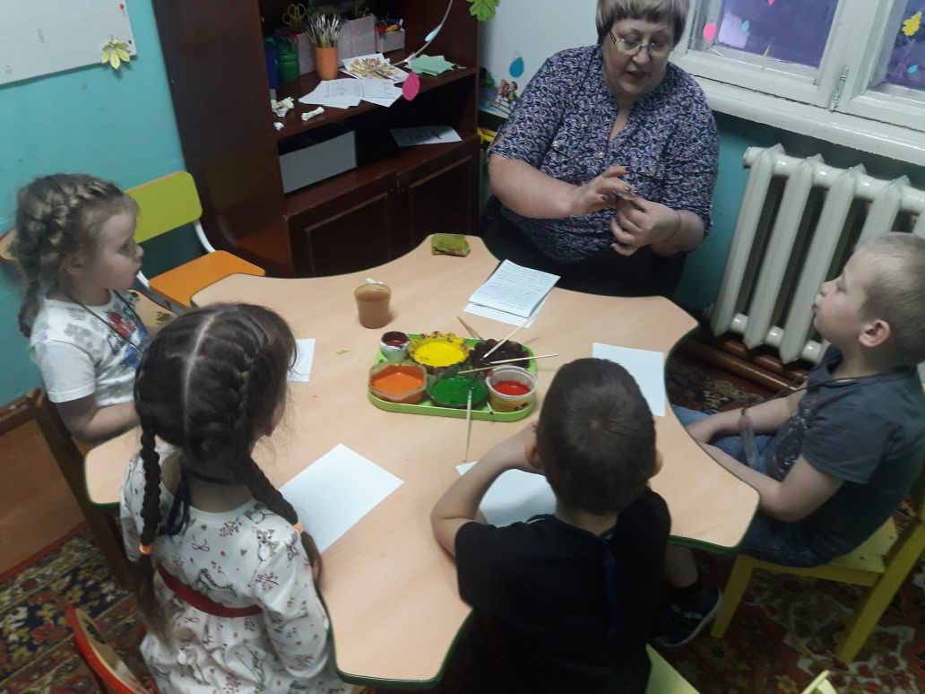
Клуб «Очумелые ручки» проводила Наталья Павловна Дымченко. Из бросового материала ребята изготовили «Троля».
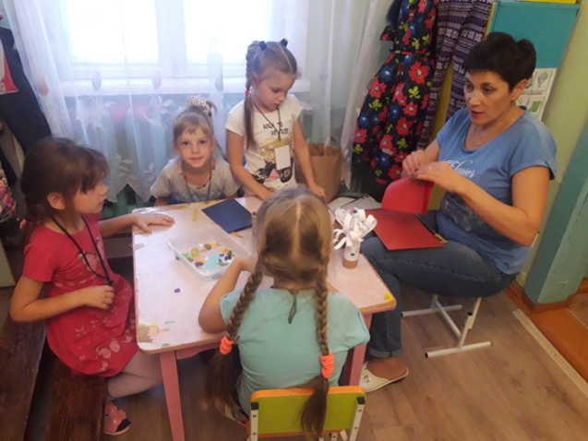

Музыкальный руководитель Татьяна Сергеевна Распуткина в клубе «Музыкальная шкатулка» познакомила наших воспитанников с шумовыми музыкальными инструментами.
